Муниципальное бюджетное учреждение дополнительного образования
Дом детского творчества Воротынского муниципального района
Нижегородской области

Творческо-исследовательский проект
«Волшебный мир кукольного театра»
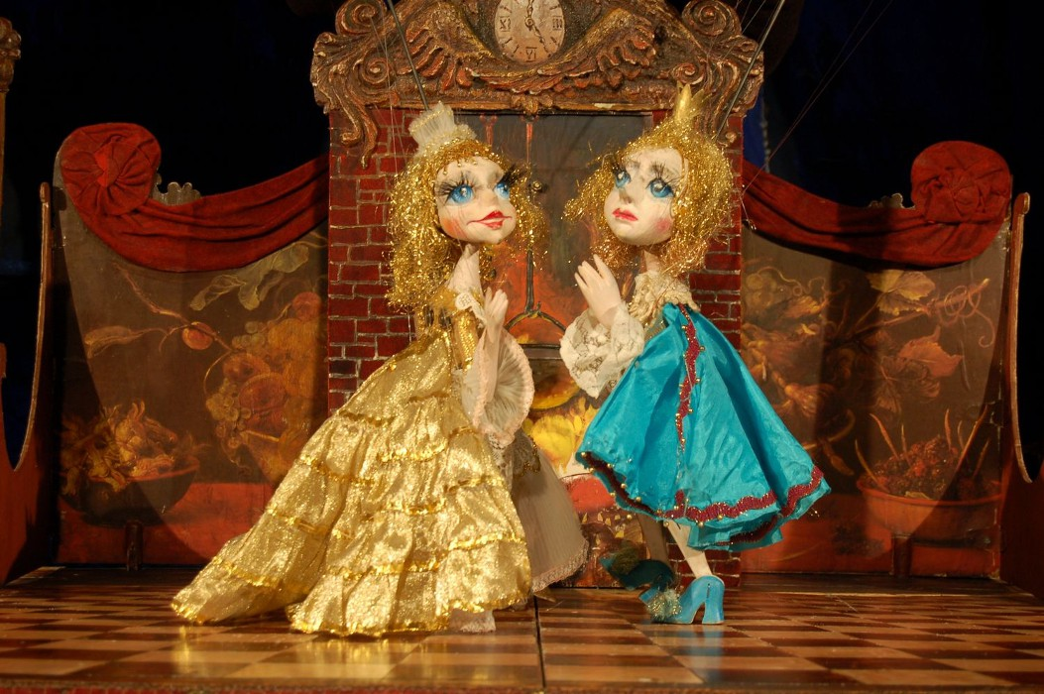

Автор проекта:
Педагог дополнительного образования
I квалификационной категории
Конина Вера Владимировна

р.п Воротынец 2019 г.
ИНФОРМАЦИОННАЯ КАРТА
Информация об авторе проекта | Педагог дополнительного образования  Воротынского ДДТ  I квалификационной категории  Конина Вера Владимировна
Название проекта | Творческо - исследовательский проект «Волшебный мир кукольного театра»
Целевая группа, на которую рассчитан проект | Учащиеся театрального кружка «Маскарад», воспитанники детских садов, учащиеся начальных классов, кружковцы ДДТ, родители
Обоснование актуальности и значимости проекта | Кукольный театр располагает целым комплексом средств: художественные образы-персонажи, оформление, слово и музыка – все это вместе взятое помогает ребенку легче, ярче и правильнее понять содержание литературного произведения.  А, если кукольный спектакль ставят сами дети, то воспитательное значение данного вида искусства трудно переоценить. Учащимся театрального кружка «Маскарад» Воротынского ДДТ очень нравиться ставить драматические спектакли, превращаться в сказочных героев, выступать самим в роли актеров. Мы никогда не ставили с ними кукольный театр. Поэтому я решила разнообразить их творческую деятельность и познакомить еще с одним видом театрального искусства – театром кукол
Цель и задачи проекта | Цель проекта:  Познакомить учащихся театрального кружка «Маскарад» еще с одним видом театрального искусства – «Театром кукол»  Задачи:  - Познакомить учащихся с историей возникновения кукольного театра, его видами, через самостоятельную исследовательскую деятельность;  - Выяснить, какие бывают театральные куклы;  - Сделать перчаточные куклы своими руками в технике папье-маше, согласно перечню персонажей спектакля;  - Обучить учащихся основам кукла-вождения;  - Изготовить декорации для кукольного спектакля;  - Организовать и показать театральную постановку кружковцам, одноклассникам и воспитанникам детских садов;  - Развить у учащихся творческие артистические способности, фантазию, память, моторику рук и пальцев;  - Воспитать чувство ответственности перед партнером и зрителем, умение, взаимодействовать, доводить начатое дело до конца;  - Разнообразить творческую жизнь учащихся, сделать ее интереснее, содержательнее, наполнить яркими впечатлениями, радостью творчества
Результат | - Учащиеся познакомятся еще с одним видом театрального искусства – «Театром кукол», историей возникновения кукольного театра, его видами;  - Узнают, какие бывают театральные куклы;  - Научатся пользоваться дополнительной литературой и интернет ресурсами по теме исследования, обобщать и систематизировать собранный материал, выступать перед публикой;  - Научатся изготавливать декорации и театральные куклы своими руками в технике папье-маше;  - Научатся основам кукла-вождения;  - Создадут театр кукол своими руками и покажут театральную постановку кружковцам, одноклассникам и воспитанникам детских садов;  - Разовьют творческие артистические способности, фантазию, память, моторику рук и пальцев;  - Воспитают чувство ответственности перед партнером и зрителем, научатся, взаимодействовать друг с другом, доводить начатое дело до конца;  - Сделают свою творческую жизнь интереснее, разнообразнее, содержательнее, наполнят ее яркими впечатлениями, радостью творчества
Место реализации проекта | Воротынский ДДТ
Сроки выполнения | Сентябрь 2017 – ноябрь 2017 года
Социальные партнеры проекта | МБОУ Воротынская средняя школа, детские сады р.п. Воротынец

Лучшая игра на свете,
Когда в неё играют дети.
Театр – сказки уголок
Веселый для детей урок.

Введение

Очень часто первым театром для детей становится театр кукол - особый вид театрального представления, в котором вместо актеров действуют куклы.
Там они оживают, превращаясь в сказку, которая оказывает большое эмоциональное, нравственное и эстетическое воздействие.
Театр кукол, олицетворяя доброту, волшебство дает реальное представление о том, «что такое хорошо и что такое плохо».
Он доставляет много радости, привлекает своей яркостью, красочностью, динамикой.
В отличие от телевизионных передач и мультипликационных фильмов, театральная постановка реально зрима и материально ощутима, присутствует рядом, ее можно потрогать.
Кукольный театр располагает целым комплексом средств: художественные образы-персонажи, оформление, слово и музыка – все это вместе взятое помогает ребенку легче, ярче и правильнее понять содержание литературного произведения.
А, если кукольный спектакль ставят сами дети, то воспитательное значение данного вида искусства трудно переоценить. Занимаясь таким видом театральной деятельности, у учащихся воспитываются творческие и человеческие качества, развивается мелкая моторика, координация рук, зрительное и слуховое восприятие, внимание, память, речь, увеличивается словарный запас.
Занятия в кукольном театре знакомят с множеством детских сказок, способствуют развитию общительности, коммуникабельности, сплочению коллектива, дисциплинируют, вырабатывают чувство ответственности перед партнерами и зрителем, прививают чувство коллективизма, любовь к труду, искусству и дают определенные навыки в донесении мысли.
В процессе работы над спектаклем учащиеся учатся согласованным действиям, взаимовыручке, умению подчинять свои желания интересам коллектива. Эмоционально пережитый спектакль помогает определить отношение к происходящему, к действующим лицам и их поступкам, вызывает у детей желание подражать положительным героям и быть непохожим на отрицательных.
Дети постигают здесь то, чего не всегда может добиться от них стандартный общеобразовательный процесс в школе. Исходя, из вышесказанного можно сказать, что тема достаточно актуальна.
Постановка проблемы

В нашем ДДТ третий год действует театральный кружок «Маскарад», где мы с ребятами учимся актерскому мастерству, разыгрываем сценки, этюды, разучиваем стихи, ставим спектакли. Мы поставили спектакли - «Кошкин дом» и «Дюймовочка», наши постановки увидели более 150 зрителей, это кружковцы ДДТ, учащиеся начальных классов, воспитанники детских садов. Ребятам очень нравиться ставить спектакли, превращаться в сказочных героев, выступать самим в роли актеров. Мы никогда не ставили с ними кукольный театр. Поэтому я решила разнообразить их творческую деятельность и познакомить еще с одним видом театрального искусства – театром кукол.
Все дети любят театр кукол. А что это такое? Кто является актерами этого театра? Какова его история? Какие бывают куклы? Как сделать куклу? Сложно ли это? На все эти вопросы ответы дети порой не знают.
С целью изучения информированности учащихся театрального кружка «Маскарад» о таком виде театрального искусства, как кукольный театр мною было проведено анкетирование. Ребятам нужно было ответить на следующие вопросы:
- Какой театр называется кукольным?
- Где и когда впервые появился театр кукол?
- Какие виды кукольного театра ты знаешь?
- Был (а) ли ты в настоящем кукольном театре?
- Какие бывают театральные куклы?
- Знаешь ли ты как сделать куклу? Если нет, то хотел(а) бы сам(а) попробовать сделать ее своими руками?
- Хотел(а) бы ты поставить кукольный спектакль с ребятами нашего кружка?

По результатам анкетирования мы выяснили, что почти все учащиеся знают, какой театр называется кукольным. Из 17 учащихся – 15(88%) правильно ответили на первый вопрос. Но, к сожалению, на вопрос «Где и когда впервые появился театр кукол?» Никто из ребят не смог ответить.
Результаты третьего вопроса: «Какие виды кукольного театра ты знаешь?» Показали, что ребята в основном даже не догадываются о различных видах кукольного театра: 14 человек, что составило (82 %) - не знают ответа на данный вопрос и лишь 3 (17%) человека были близки к ответу.
На вопрос нашей анкеты: «Был ли ты в настоящем кукольном театре?» Мы узнали, что из 17 человек, 16 (94%) – ни разу не посещали театр, и лишь 1(6%) человек - был, когда то в кукольном театре. На вопрос: «Какие бывают театральные куклы?» Большинство учащихся не смогли ответить. Из 17 учащихся – 14(82%) не ответили на поставленный вопрос. Почти никто из ребят не знает, как сделать куклу для кукольного спектакля? Но зато все учащиеся театрального кружка захотели научиться сделать ее своими руками, а так же поставить кукольный спектакль и показать его своим одноклассникам.
Данные результаты анкетирования явились основанием, для создания проекта «Волшебный мир кукольного театра». Данный проект позволит учащимся через самостоятельную исследовательскую деятельность познакомиться с еще одним видом театрального искусства, узнать историю возникновения кукольного театра, его виды. Познакомиться с основными видами театральных кукол, их устройством. Также в результате реализации проекта ребята научатся изготавливать театральные куклы своими руками в технике папье-маше и просто сделают свою творческую жизнь разнообразней и интересней.

Цели и задачи проекта

Цель проекта:
Познакомить учащихся театрального кружка «Маскарад» еще с одним видом театрального искусства – театром кукол.
Задачи:
- Познакомить учащихся с историей возникновения кукольного театра, его видами, через самостоятельную исследовательскую деятельность;
- Выяснить, какие бывают театральные куклы;
- Сделать перчаточные куклы своими руками в технике папье-маше, согласно перечню персонажей спектакля;
- Обучить учащихся основам кукла-вождения;
- Изготовить декорации для кукольного спектакля;
- Организовать и показать театральную постановку кружковцам, одноклассникам и воспитанникам детских садов;
- Развить у учащихся творческие артистические способности, фантазию, память, моторику рук и пальцев;
- Воспитать чувство ответственности перед партнером и зрителем, умение, взаимодействовать, доводить начатое дело до конца;
- Разнообразить творческую жизнь учащихся, сделать ее интереснее, содержательнее, наполнить яркими впечатлениями, радостью творчества

Содержание деятельности и механизм реализации проекта

Проект «Волшебный мир кукольного театра» составлен в первую очередь для учащихся театрального кружка «Маскарад» Воротынского ДДТ, для группы второго года обучения. Срок реализации проекта: в течение учебного года с сентября по декабрь 2017 года на базе Воротынского ДДТ.
Механизм реализации проекта включает несколько этапов

1 этап – подготовительный (1-2 неделя сентября) предусматривает:

- Создание проекта;
- Набор участников проекта;
- Анкетирование учащихся с целью изучения информированности их о таком виде театрального искусства, как кукольный театр;
- Знакомство учащихся с проектом «Волшебный мир кукольного театра»
2 этап – информационно - поисковый (3-4 неделя сентября) предусматривает:

- Разделение учащихся на творческие группы;
- Самостоятельное изучение кружковцами имеющегося материала в школьной и районной библиотеке, интернет ресурсах, об истории возникновения театра кукол, его видах, классификации кукол;
- Анализ и оформление собранного материала;
- Выступление с докладами и презентациями перед участниками проекта.
Каждая творческая группа изучает свою определенную тему и готовит по ней сообщение.

творческая группа | Тема
1 –творческая группа | «История возникновения театра кукол»
2- творческая группа | «Основные виды кукольного театра»
3-творческая группа | «Виды кукол и способы их управления»
4 – творческая группа | «Кукольные театры в городах Нижегородской области»

- этап – творческий (1-2 неделя октября) включает:

- Выбор репертуара для постановки кукольного спектакля, методом «мозгового штурма»;
- Проведение конкурса рисунков на лучший эскиз «Кукольного дома». Выставку работ. Совместную оценку, выбор лучшего рисунка;
- Изготовление декораций и перчаточных кукол в технике «папье-маше», согласно перечню персонажей и сценических картин спектакля.

4 этап – практический (3-4 неделя октября 1-2 неделя ноября) включает:

Регулярную организацию занятий и репетиций по постановке кукольного спектакля. Обучение учащихся техники вождения куклы на ширме и без нее, игры и практические упражнения по сценическому движению, сценической речи, развитию моторики рук и пальцев.

Тематический план занятий по постановке кукольного спектакля

Занятие | Тема | Вид деятельности | Содержание деятельности
1 занятие | «Театр начинается с вешалки, а кукольный театр – с ширмы» | Беседа | Беседа о ширме и работе с ней
2 занятие | «Устройство куклы» | Практические упражнения | Ознакомление с устройством перчаточной куклы и правилами фиксирования ее на руке.  Гимнастика рук и пальцев
3 занятие | «Основы кукла- вождения» | Практические упражнения.  Этюды с куклой без ширмы | Знакомство с правилами вождения и способами управления перчаточной куклой.  Упражнения с куклой. Проход куклы (выход-уход), как кукла бегает, шагает, садится, ложится. Поклон). Этюды с куклами: одиночные, парные, групповые. Взаимодействие куклы с предметами
 | «Основы кукла - вождения» | Практические упражнения.  Этюды - упражнения с куклой на ширме | Значение пластики куклы в создании образа. Манера походки персонажей. Человеческая рука-душа куклы.  Техника работы с ширмой. Панорамы передвижений кукол на ширме. Упражнения для развития подвижности рук. Этюды на свободную тему
4 занятие | «Основы сценической речи». Дыхание | Упражнения на развитие дыхания  на материале скороговорок с труднопроизносимыми сочетаниями звуков | Упражнения «Дровосек», «Пильщики», «Самолет», «Мельница», «Насос». Упражнения на регулирование речевого дыхания: «Упр. на правильный вдох и выдох»,«Свеча», «Погреем ручки», «Надоедливый комар»
5 занятие | Основы сценической речи. Артикуляционная гимнастика | Упражнения на выработку полноценных движений и положений органов  артикуляционного аппарата, правильного произношения звуков, развитие подвижности языка. | Упражнения «Хомячок», «Рожицы», «Треугольник». Упражнения на укрепление артикуляционного аппарата.
6 занятие | Основы сценической речи. Дикция | Упражнения на укрепление мышц рта и языка | Значение дикции для актера.  Подготовка к работе над звуками речи «Как фыркает ежик?», «Качаем куклу?», «Сомик». Чистоговорки.
7 занятие | Основы сценической речи. Голос | Упражнения на освобождение мышц голосового и речевого аппарата | Голосовая разминка: упражнения «В лесу», «Не разбуди медведя».  Упражнения на модуляцию голоса «Кто так кричит?», «Кто ушел?», «Магазин», «Стоп», «Баюшки-баю». Комплекс упражнений на звукоподражание «Сигналы машин», «Голоса животных».  Комплекс упражнений на изменение силы голоса в зависимости от ударения «Ба-ра-бан».
8 занятие | Основы сценической речи. Интонация | Игры и упражнения | Понятие об интонации. Зависимость интонации от жанра, содержания, характера персонажа  Игры и упражнения «10 разных «да», «Где ты была сегодня , киска…», «Мели, Емеля, твоя неделя…», «Разная интонация».
9 занятие | Постановочная деятельность | Застольный период над пьесой. Чтение и анализ пьесы. | Выразительное чтение педагогом пьесы. Анализ особенностей персонажей сказки и взаимоотношений между ними. Главные и второстепенные лица произведения. Распределение ролей. Чтение пьесы по ролям.
10 занятие | Постановочная деятельность | Отработка отдельных отрывков из сказки | Поиск и закрепление мизансцен. Работа с бутафорией. Сопровождение слова действием. Особенности тембра, громкости, интонации голоса и пластики каждого из персонажей.
11-15 занятие | Постановочная деятельность | Прогонные репетиции с декорациями и музыкальным оформлением

- этап – итоговый (3-4 неделя ноября) предусматривает:
- Изготовление учащимися афиши и пригласительных билетов;
- Показ кукольного спектакля кружковцам ДДТ, одноклассникам, воспитанникам детских садов;
- Анкетирование учащихся театрального кружка «Маскарад» с целью изучения информированности их о таком виде театрального искусства, как театр кукол;
- Освещение итогов реализации проекта на сайте ДДТ.

Ожидаемые результаты

- Учащиеся познакомятся еще с одним видом театрального искусства – театром кукол, историей возникновения кукольного театра, его видами;
- Узнают, какие бывают театральные куклы;
- Научатся пользоваться дополнительной литературой и интернет ресурсами по теме исследования, обобщать и систематизировать собранный материал, выступать перед публикой;
- Научатся изготавливать декорации и театральные куклы своими руками в технике папье-маше;
- Научатся основам кукла-вождения;
- Создадут театр кукол своими руками и покажут театральную постановку кружковцам, одноклассникам и воспитанникам детских садов;
- Разовьют творческие артистические способности, фантазию, память, моторику рук и пальцев;
- Воспитают чувство ответственности перед партнером и зрителем, научатся, взаимодействовать друг с другом, доводить начатое дело до конца;
- Сделают свою творческую жизнь интереснее, разнообразнее, содержательнее, наполнят ее яркими впечатлениями, радостью творчества.
Ресурсная база проекта
- Интернет ресурсы;
- Методическая литература по теме проекта;
- Анкета по выявлению знаний о театре кукол;
- Сценарий театрализованного представления;
- Фонограммы для музыкального оформления спектакля;
- Конспекты занятий по обучению учащихся актерскому мастерству.

Материально-техническое обеспечение:

- Кабинет театрального кружка;
- Актовый зал с достаточным количеством посадочных мест для прогонных репетиций и выступлений;
- Ширма для постановки кукольного театра;
- Аудио-видеоаппаратура;
- Мультимедийный проектор;
- Ноутбук;
- Переносной экран;
- Канцелярские принадлежности, фурнитура, салфетки, ткань, иголки, нитки для изготовления кукол и декораций.

Список литературы
1.Вербицкая Л.А. «Давайте говорить правильно!» М., 2000 г.
2. В профессиональной школе кукольника. Сборник научных трудов. Л.,1985 г.
3. Голуб И.Б., Розенталь Д.Э. Секреты хорошей речи. М., 1993 г.
4. Детская риторика в рассказах, стихах, рисунках. Учебник, Сорокина Г.И., М., 1996 г.
5. Караманенко Т.Н, Караманенко Ю.Г. Кукольный театр – дошкольникам. М., 1982 г.
6.Королев М.М. Искусство театра кукол. Основы теории. Л., Искусство, 1987 г.
7.Кристи Г.В. Основы актерского мастерства. Советская Россия, 1983 г.
8.Образцов С.В. Всю жизнь я играю в куклы. М., 1985 г.
9.О красноречии в шутку и всерьез. Михалевич А.Е., М., 1989 г.
10.Русская риторика. Хрестоматия. Граудина Л.К., М., 1996 г.
11.Сазонов Е.Ю. Театр наших детей. Издание «знание», М., 1988 г.
12.Что и как в театре кукол. Сборник статей. Изд. «Искусство», М., 1988 г.

